**Data Cleaning Rules - file csv, comma delimited, UTF-8**

Eliminate from csv file the list of invalid emails.

* FristName and Last name is Null please please empty
* First name and last name should start with first letter in BIG CAPS and other Letter in small caps. E.g. Romina
* Please erase “General Public” column Account
* Correct any accent that appears badly in names. E,g. Pe_A por Peña

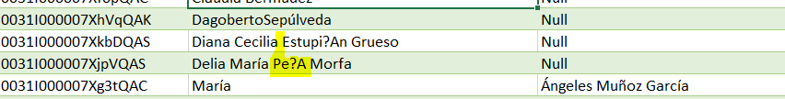

* If FirstName has more than one word and last name is NULL or BLANK, preserve the first word as First name and move all other words as LastName.

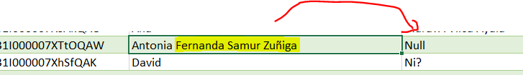

* If FirstName has N/A, ???, or ?????, or ???? please leave empty
* If LastName has N/A, ???, or ?????, or ???? please leave empty.
* Eliminar del archivo final de entrega contactos sin email y contactos que aparecen en el archivo de emails inválidos.
* Para emails con final
  + .br poner como mailing country Brazil,
  + con final.mx poner Mexico como mailing country,
  + con final .pe poner Peru como mailing country,
  + .co poner Colombia como mailing country,
  + .fr poner France como mailing country,
  + .ec Ecuador
  + .do Dominican Republic
  + . .ar Argentina
  + .uy Uruguay
  + .cr Costa Rica
  + .cl Chile

En el SNOW Ticket, por favaor emnionar a Maria Juliana que hay que suspender las siguientes reglas de validación: asignación automática de países, y firt name nulo.

Importante para los campos de países, debe prevalecer lo que enviar en el file de update de suspcriptor. O sea, se debe hacer un update de los campos y si en el campo del file que envia EBfActory esta vacio es este valor que debe prevalecer en el CRM.